**El capitán español más famoso del Siglo de Oro, en cómic**

**Desperta Ferro Ediciones**

***Alonso de Contreras, soldado de los tercios* es el segundo volumen de la colección *Historietas*, una original apuesta de cómics de historia que tratará de acercar al público infantil y juvenil las andanzas de populares personajes. En esta obra viajamos al Siglo de Oro de la mano del célebre Alonso de Contreras (1582-1645), militar y corsario, azote de turcos, piratas ingleses y herejes varios, enemigos de esa España en la que no se ponía el sol.**

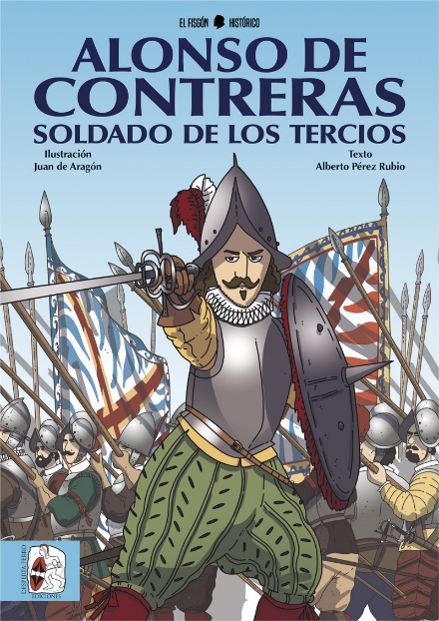

**03-10-2018** – La editorial Desperta Ferro Ediciones publica ***Alonso de Contreras, soldado de los tercios***, un cómic de historia ilustrado por Juan de Aragón "El Fisgón Histórico" y guionizado por Alberto Pérez.

El cómic recorre la vida de Alonso de Contreras, un militar y corsario español que nos legó unas ricas memorias (*Vida de ese capitán*) llenas de peripecias, aventuras y desventuras y que le ha convertido en el capitán más famoso de la época. Entre las viñetas de la obra viviremos toda su biografía: niñez en Madrid, corsario en el Mediterráneo, acusado de rey de los moriscos, amigo de Lope de Vega, piratería en el Caribe… Y nos acerca también a Flandes de la mano de un veterano, para vivir el milagro de Empel o la batalla de Doullens. Desde Sicilia al Caribe, Alonso de Contreras recorrió todas las esquinas de la Monarquía Hispánica. Galeras y cañonazos en batallas navales contra los temibles turcos, picas en Flandes y espadachines en callejuelas oscuras. Una época fascinante, el Siglo de Oro, momento en el que el Imperio español alcanzó su máxima extensión y, por tanto, sus ejércitos se pasearon por medio mundo bajo una única bandera.

-La vida de Alonso de Contreras, además, ha inspirado obras y personajes tan populares como la saga del capitán Alatriste, de Arturo Pérez-Reverte o el personaje de Alonso de Entrerríos de la serie de TVE *El Ministerio del Tiempo*. Nos encontramos en un momento de creciente interés por la historia de los Tercios y el Siglo de Oro español

Su autor, Juan de Aragón, más conocido por su alter ego de El Fisgón Histórico, es un popular viñetista que arrastra multitudes de seguidores en las redes sociales gracias a un particular estilo de dibujo que, aunque desenfadado, no escatima en detalle histórico. El guión, los textos y la documentación corren a cargo de Desperta Ferro Ediciones, asegurando así su rigor marca de la casa.

El libro está **disponible desde el** **martes 2 de octubre**.

**Contacto y entrevistas:**

Pablo Mallorquí - Comunicación  
Tel.  663 690 961 - comunicacion@despertaferro-ediciones.com

**Sobre Desperta Ferro Ediciones**

Desperta Ferro Ediciones es una editorial independiente fundada en 2010 por tres historiadores que decidieron hacer de su vocación, la Historia, un modo de vida y apostar por un producto cultural de calidad y en papel. Actualmente la editorial cuenta con cuatro cabeceras de revistas (*Desperta Ferro Antigua y Medieval*, *Desperta Ferro Historia Moderna*, *Desperta Ferro Contemporánea* y *Arqueología e Historia*) y desde 2015 con una línea de libros en la que han visto la luz una treintena de títulos (catálogo completo [aquí](https://www.despertaferro-ediciones.com/descargas/#catalogo-de-publicaciones)). En la actualidad, Desperta Ferro Ediciones cuenta con quince profesionales en plantilla y decenas de colaboradores externos.

**NOTA DE PRENSA**

**wwww.despertaferro-ediciones.com**

**www.despertaferro-ediciones.com**

**www.despertaferro-ediciones.com**